


Capsule 3 – Pause 1
Le petit chaperon rouge



Matériel requis

Marionnettes

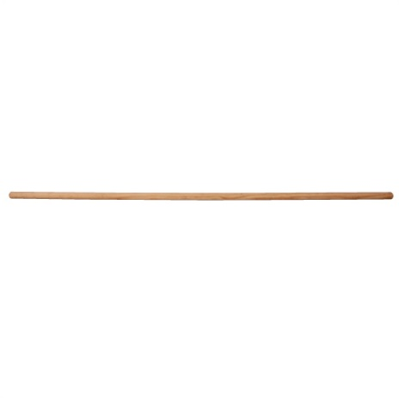
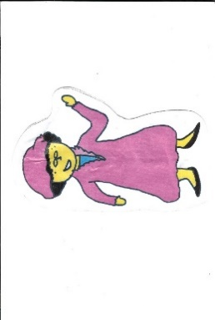
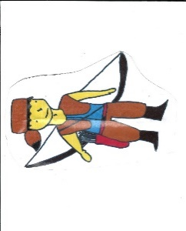
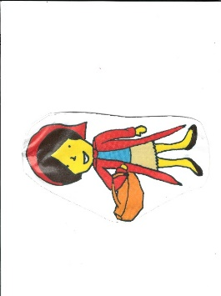
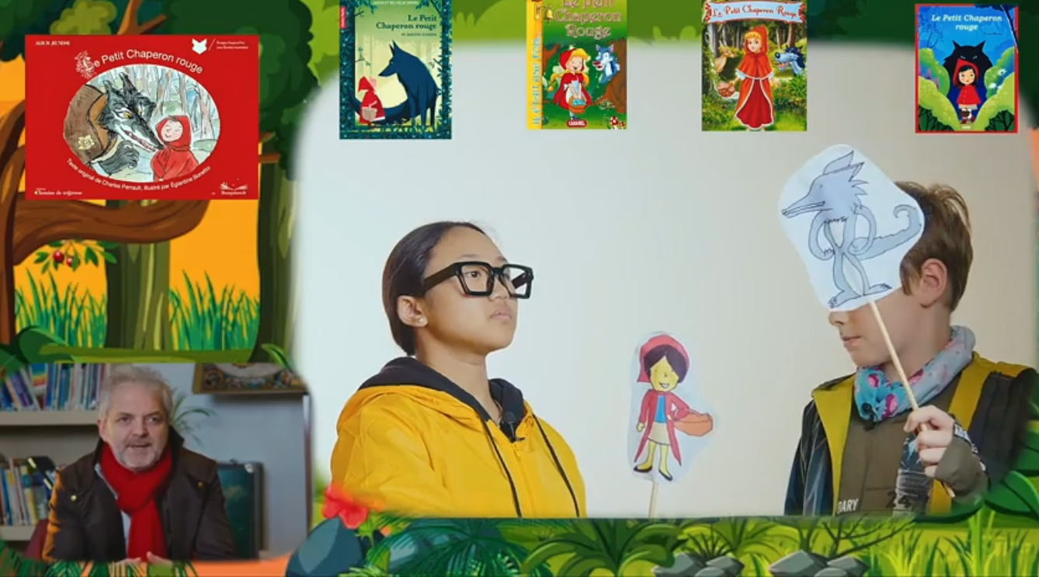





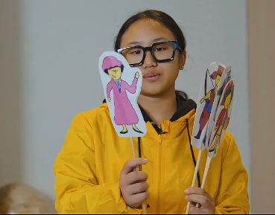
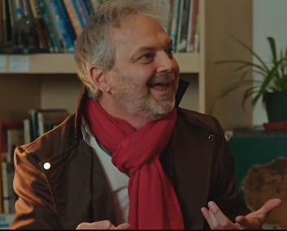


Étape 2

Place au spectacle !

Les élèves jouent l’histoire du petit chaperon rouge à leur façon. Ils peuvent choisir de transformer ou le non conte original et ajouter la fin qu’ils préfèrent.

Étape 1

Rappel

Au besoin, faire un rappel des grandes lignes de l’histoire du petit chaperon rouge.

Durée approximative
20 minutes

Matériel fourni
Marionnettes X 4
- Chasseur
- Loup
- Petit chaperon rouge
- Grand-mère
- Maman

Rappel des notions
Pratiquons-nous à jouer avec un conte classique !

Avant de commencer

L’activité peut être faite en grand groupe ou en petites équipes.


Les marionnettes seront récupérées la semaine prochaine par l’agente.
Objectif de l’activité
Construire du sens à l'aide de ses connaissances antérieures
Communiquer en utilisant les ressources de la langue

